บันทึกข้อความ
ส่วนราชการ สำนักงานสาธารณสุขอำเภอห้วยกระเจา อำเภอห้วยกระเจา จังหวัดกาญจนบุรี โทร 034-677313
ที่ กจ 0033.13/ 176 วันที่ 19 มีนาคม ๒568
เรื่อง รายงานผลการอบรมตามโครงการอบรมให้ความรู้บุคลากรเรื่องส่งเสริมคุณธรรม จริยธรรม แสดงความโปร่งใสในหน่วยงาน และให้ความรู้เรื่องผลประโยชน์ทับช้อน ต่อต้านการทุจริต ประจำปี ๒๕๖8 และขออนุญาตเผยแพร่ข้อมูลบนเว็บไซต์ของหน่วยงาน
เรียน สาธารณสุขอำเภอห้วยกระเจา
ด้วยกลุ่มงานบริหารทั่วไป สำนักงานสาธารณสุขอำเภอห้วยกระเจาได้กำหนดการจัดการอบรมตาม โครงการอบรมให้ความรู้บุคลากรเรื่องส่งเสริมคุณธรรม จริยธรรม แสดงความโปร่งใสในหน่วยงานและให้ความรู้เรื่องผลประโยชน์ทับซ้อน ต่อต้านการทุจริต ประจำปีงบประมาณ ๒๕๖๘ เพื่อให้ความรู้แก่เจ้าหน้าที่ภายในหน่วยงาน เกี่ยวกับการเสริมสร้างและพัฒนาทางด้านจริยธรรมและการรักษาวินัยรวมทั้งการป้องกันมิให้กระทำผิดวินัย โดยมีเป้าหมายบุคลากรสำนักงานสาธารณสุขอำเภอห้วยกระเจา จำนวน 6 คน ในวันที่ ๒4 มกราคม๒๕๖๘ ณ ห้องประชุมสำนักงานสาธารณสุขอำเภอห้วยกระเจา
บัดนี้การอบรมได้เสร็จสิ้นแล้ว ผู้รับผิดชอบโครงการ จึงขอรายงานผลการอบรมตามโครงการอบรมให้ความรู้บุคลากรเรื่องส่งเสริมคุณธรรม จริยธรรม แสดงความโปร่งใสในหน่วยงาน และให้ความรู้เรื่องผลประโยชน์ทับช้อน ต่อต้านการทุจริต ประจำปี ๒๕๖8 และขออนุญาตเผยแพร่ข้อมูลบนเว็บไซต์ของหน่วยงานต่อไป
จึงเรียนมาเพื่อโปรดทราบ
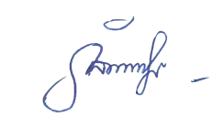

(นางสาววิลาวัลย์ สวัสดิ์ศรี)
เจ้าพนักงานสาธารณสุขปฏิบัติงาน

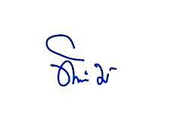
ทราบ/อนุญาต

(นางทิพวันย์ เฑียรฆโรจน์)
พยาบาลวิชาชีพชำนาญการ
รักษาราชการแทน สาธารณสุขอำเภอห้วยกระเจา

รายงานผลการอบรม/ประชุม/สัมมนา ตามโครงการ
โครงการอบรมให้ความรู้บุคลากรเรื่องส่งเสริมคุณธรรม จริยธรรม แสดงความโปร่งใสในหน่วยงานและให้ความรู้เรื่องผลประโยชน์ทับซ้อน ต่อต้านการทุจริต ประจำปีงบประมาณ ๒๕๖๘

สถานที่ ห้องประชุมสาธารณสุขอำเภอห้วยกระเจา
วันที่ ๒4 มกราคม ๒๕๖๘
ผู้รับผิดชอบโครงการ นางสาววิลาวัลย์ สวัสดิ์ศรี
กลุ่มเป้าหมาย บุคลากรในสังกัดสำนักงานสาธารณสุขอำเภอห้วยกระเจา จำนวน 6 คน
งบประมาณ ไม่ใช้งบประมาณ
วัตถุประสงค์ ๑. เพื่อให้บุคลากรมีส่วนร่วมต่อต้านการทุจริตและประพฤติมิชอบของหน่วยงาน
๒. เพื่อให้บุคลากรมีความรู้ความเข้าใจ สร้างเสริมและพัฒนาทางด้านจริยธรรมและการมีวินัย ทั้งการป้องกันกระทำผิดวินัย
๓. เพื่อป้องกันปัญหาผลประโยชน์ทับซ้อน ในการปฏิบัติราชการในหน่วยงาน
วิธีการดำเนินกิจกรรม
๑. อบรมให้ความรู้แก่บุคลากรในสังกัดสำนักงานสาธารณสุขอำเภอห้วยกระเจา มีบุคลากรเข้าร่วมการอบรม จำนวน 6 คน
๒. บรรยายในหัวข้อการเสริมสร้างและพัฒนาทางด้านจริยธรรม การมีวินัย การป้องกัน การกระทำ ผิดวินัย
๓. เรื่องผลประโยชน์ทับซ้อน ความเสี่ยงผลปะโยชน์ทับซ้อน แนวทางปฏิบัติป้องกันผลประโยชน์ ทับช้อน
๔. กิจกรรมข้อชักถามและข้อเสนอแนะในประเด็นต่างๆ
การประเมินผล
๑. มีบุคลากรเข้าร่วมการอบรม จำนวน 6 คน คิดเป็นร้อยละ ๑๐๐
2. บุคลากรรับทราบและตระหนักถึงการปฏิบัติงานอย่างมีคุณธรรม จริยธรรม มีวินัยโปร่งใส ปราศจากการทุจริต
ประโยชน์ที่ได้รับจากการอบรม/ประชุม/สัมมนา
- บุคลากรในหน่วยงานปฏิบัติงานด้วยการยึดหลักจริยธรรม คุณธรรม โปร่งใส และมีวินัย
- บุคลากรในหน่วยงานไม่มีการทุจริต และรับผลประโยชน์อื่น

ปัญหา/อุปสรรค
ไม่พบปัญหาและอุปสรรค
ข้อเสนอแนะ
หากมีบุคลากรเพิ่มเข้ามาหลังจากนี้ มีการพูดคุย อธิบายถึงโครงการนี้ เพื่อให้บุคลากรและเจ้าหน้าที่ได้รับทราบและถือปฏิบัติโดยเร็ว และเน้นย้ำให้ยึดถือปฏิบัติในการปฏิบัติงานอย่างสม่ำเสมอ
รูปภาพกิจกรรม

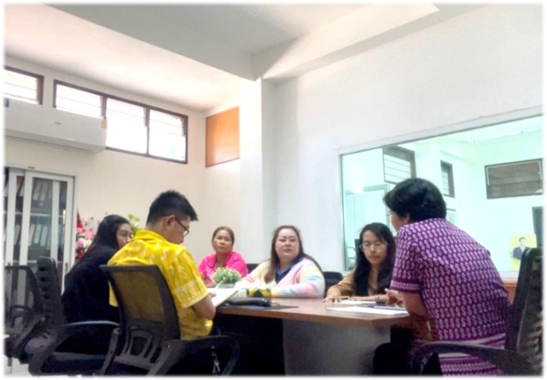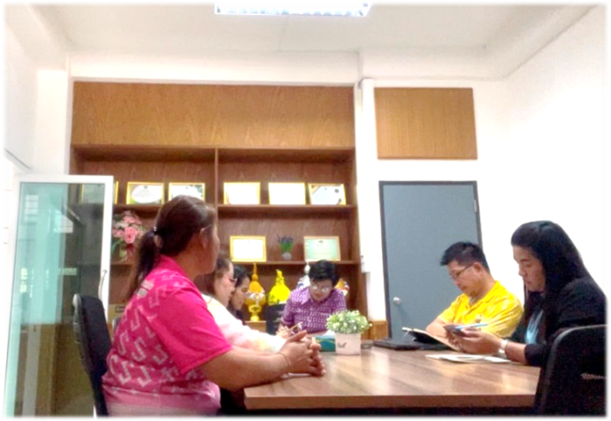

(นางสาววิลาวัลย์ สวัสดิ์ศรี)
เจ้าพนักงานสาธารณสุขปฏิบัติงาน

ทราบ

(นางทิพวันย์ เฑียรฆโรจน์)
พยาบาลวิชาชีพชำนาญการ
รักษาราชการในตำแหน่ง สาธารณสุขอำเภอห้วยกระเจา

